DOSAR COMPLET — #3
Regulamentul privind publicitatea stradală în municipiul Ploiești
Oraș | Ploiești
Autoritate contractantă | Consiliul Local al Municipiului Ploiești
Stadiu curent | regulament
Status | activ
Act administrativ | HCL Ploiești nr. 463/25.11.2015 (abrogă HCL 105/2010), modificat prin HCL nr. 122/2016 și HCL nr. 95/2022
Temei legal | Legea 185/2013
Document generat | 26.09.2026, ora 05:11 (Europe/Bucharest)

Regulamentul local de publicitate Ploiești (HCL 463/25.11.2015, Art.3) stabilește 10 categorii de publicitate: firme; panouri publicitare și ecrane publicitare, luminoase sau nu (ecranul digital e explicit permis ca subcategorie); panouri publicitare mobile; mobilier urban ca suport de publicitate; bannere și steaguri; mesh-uri; indicatoare publicitare direcționale; suport de publicitate temporară și proiecte publicitare speciale; aviziere publicitare și de mică publicitate; vehicule publicitare și publicitate pe mijloacele de transport public. Instituie zona de publicitate lărgită și zona de publicitate restrânsă (planșa U2, conform Legii 185/2013). Modificat ulterior prin HCL 122/2016 (taxă 50 lei/documentație) și HCL 95/2022 (netranscris încă).

1. Ce se scoate la licitație
Obiect | Regulamentul privind publicitatea stradală în municipiul Ploiești
Adresă / amplasament | Nu este menționat în documentele arhivate.
Nr. cadastral | Nu este menționat în documentele arhivate.
Suprafață | Nu este menționat în documentele arhivate.
Număr amplasamente | Nu este menționat în documentele arhivate.
Tip mijloc publicitar | firma, panou publicitar, ecran publicitar, panou publicitar mobil, mobilier urban, banner, steag publicitar, mesh, indicator publicitar directional, vehicul publicitar
Durata contractului | Nu este menționat în documentele arhivate.

2. Termene
Data publicării | Nu este menționat în documentele arhivate.
Termen cumpărare documentație | Nu este menționat în documentele arhivate.
Termen depunere oferte | Nu este menționat în documentele arhivate.
Ședința de licitație | Nu este menționat în documentele arhivate.

3. Bani
Preț de pornire | Nu este menționat în documentele arhivate.
Pas de licitare | Nu este menționat în documentele arhivate.
Garanție de participare | Nu este menționat în documentele arhivate.
Cost caiet de sarcini | Nu este menționat în documentele arhivate.
Cont de virament | Nu este menționat în documentele arhivate.

4. Condiții de participare
Nu este menționat în documentele arhivate.
Criterii de atribuire: Nu este menționat în documentele arhivate.

5. Solicitantul (din referat)
Nu este cunoscut (nu apare în documentele arhivate).

6. Timeline-ul cazului
Data documentului | Stadiu | Descriere | Detectat la
25.11.2015 | regulament | Regulamentul de bază (HCL 463/25.11.2015, abrogă HCL 105/31.03.2010), cu textul complet: categoriile de publicitate, zonele lărgită/restrânsă | 25.09.2026
22.04.2016 | regulament | Actul de bază este HCL nr. 463/25.11.2015 (regulamentul original); HCL 122/22.04.2016 îl modifică și îl completează (anexa 1 - planșe U2/1, U2/2 - și introduce taxa de 50 lei/documentație de amplasare); o modificare ulterioară, HCL 95/2022, este menționată de site-ul primăriei ca act conex, netranscrisă în această noapte din lipsă de timp | 25.09.2026

7. DOVADA — captura paginii-sursă

regulament — 25.11.2015
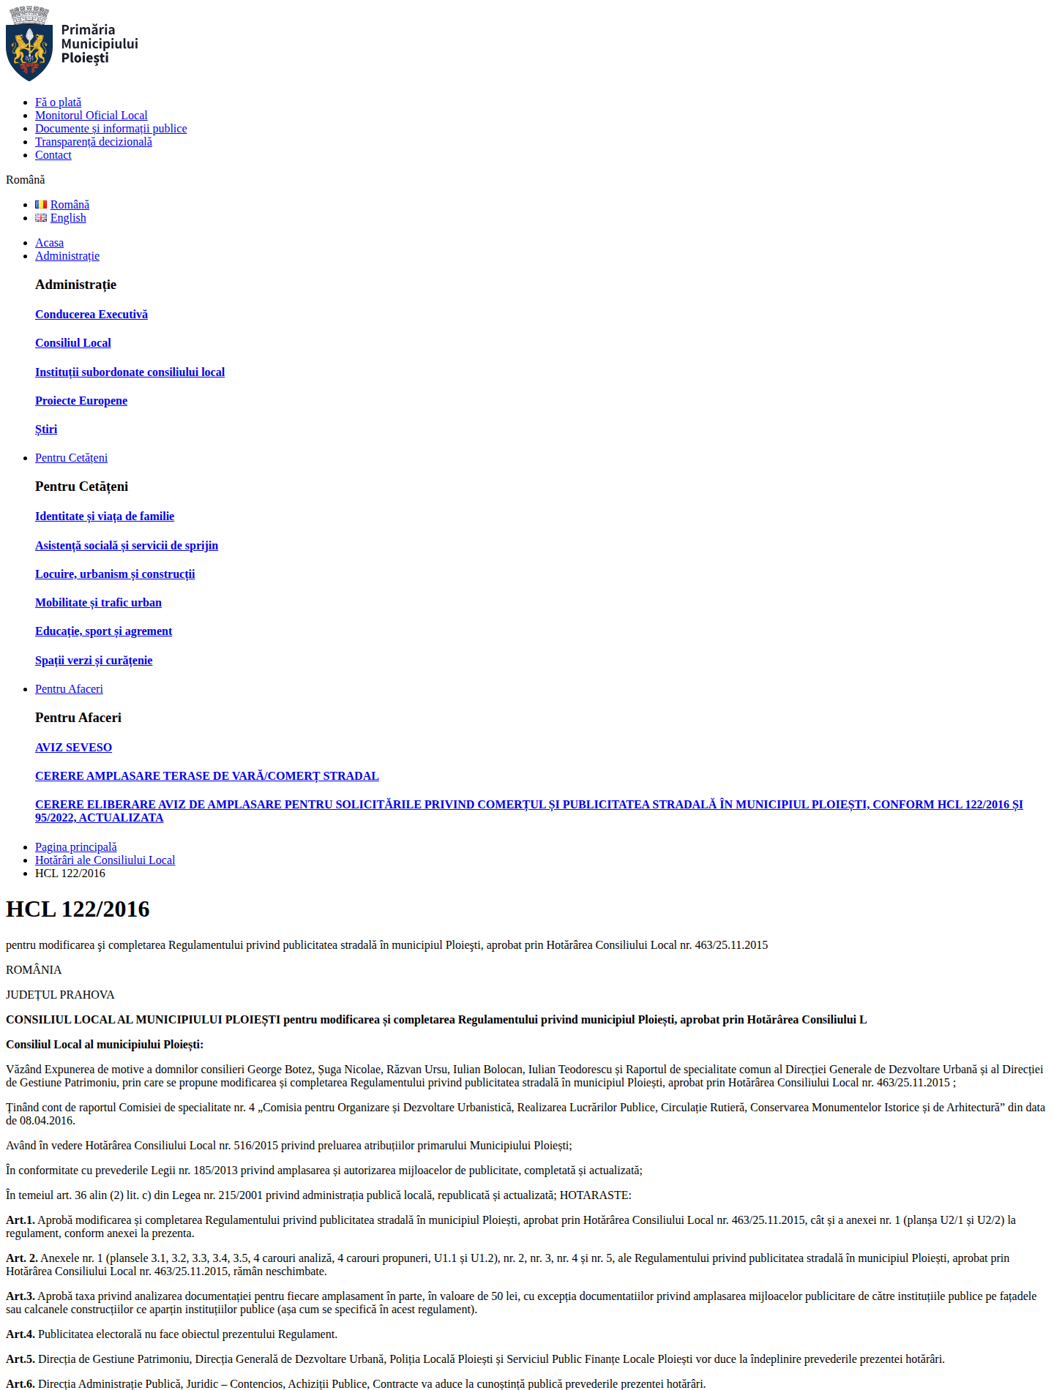
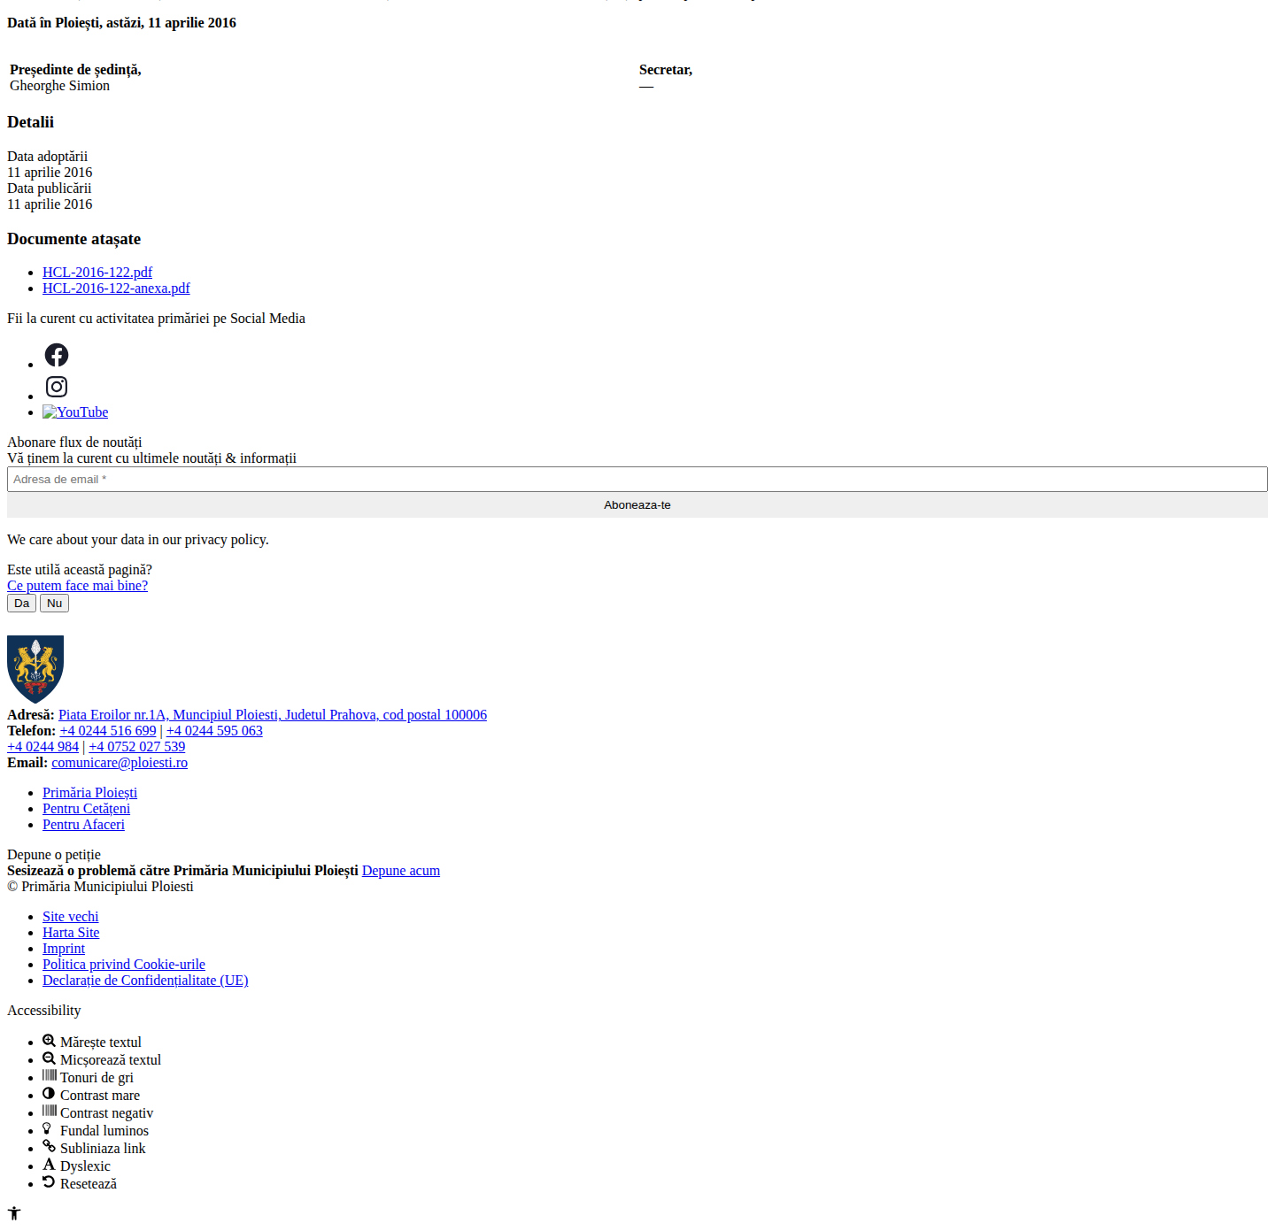
(captura full-page, împărțită în 2 felii pentru lizibilitate)
URL | https://ploiesti.ro/hotarari/hcl-122-2016/
Capturat la | 2026-09-26T00:22:29+03:00
Cod HTTP | 200
SHA-256 captură | 98333dab7a7566d5c22c04ea2bea4b16275303f99186c501367a2d1e37e592e8
Wayback Machine | captura Wayback a eșuat

regulament — 22.04.2016
(captura full-page, împărțită în 2 felii pentru lizibilitate)
URL | https://ploiesti.ro/hotarari/hcl-122-2016/
Capturat la | 2026-09-26T00:22:29+03:00
Cod HTTP | 200
SHA-256 captură | 98333dab7a7566d5c22c04ea2bea4b16275303f99186c501367a2d1e37e592e8
Wayback Machine | captura Wayback a eșuat

8. Textul integral al anunțului
HCL 122/2016 - Primăria Municipiului Ploiești
Fă o plată
Monitorul Oficial Local
Documente și informații publice
Transparență decizională
Contact
Română
Română
English
Acasa
Administrație
Administrație
Conducerea Executivă
Consiliul Local
Instituții subordonate consiliului local
Proiecte Europene
Știri
Pentru Cetățeni
Pentru Cetățeni
Identitate și viața de familie
Asistență socială și servicii de sprijin
Locuire, urbanism și construcții
Mobilitate și trafic urban
Educație, sport și agrement
Spații verzi și curățenie
Pentru Afaceri
Pentru Afaceri
AVIZ SEVESO
CERERE AMPLASARE TERASE DE VARĂ/COMERȚ STRADAL
CERERE ELIBERARE AVIZ DE AMPLASARE PENTRU SOLICITĂRILE PRIVIND COMERȚUL ȘI PUBLICITATEA STRADALĂ ÎN MUNICIPIUL PLOIEȘTI, CONFORM HCL 122/2016 ȘI 95/2022, ACTUALIZATA
Pagina principală
Hotărâri ale Consiliului Local
HCL 122/2016
HCL 122/2016
pentru modificarea şi completarea Regulamentului privind publicitatea stradală în municipiul Ploieşti, aprobat prin Hotărârea Consiliului Local nr. 463/25.11.2015
ROMÂNIA
JUDEȚUL PRAHOVA
CONSILIUL LOCAL AL MUNICIPIULUI PLOIEȘTI pentru modificarea și completarea Regulamentului privind municipiul Ploiești, aprobat prin Hotărârea Consiliului L
Consiliul Local al municipiului Ploiești:
Văzând Expunerea de motive a domnilor consilieri George Botez, Șuga Nicolae, Răzvan Ursu, Iulian Bolocan, Iulian Teodorescu și Raportul de specialitate comun al Direcției Generale de Dezvoltare Urbană și al Direcției de Gestiune Patrimoniu, prin care se propune modificarea și completarea Regulamentului privind publicitatea stradală în municipiul Ploiești, aprobat prin Hotărârea Consiliului Local nr. 463/25.11.2015 ;
Ținând cont de raportul Comisiei de specialitate nr. 4 „Comisia pentru Organizare și Dezvoltare Urbanistică, Realizarea Lucrărilor Publice, Circulație Rutieră, Conservarea Monumentelor Istorice și de Arhitectură” din data de 08.04.2016.
Având în vedere Hotărârea Consiliului Local nr. 516/2015 privind preluarea atribuțiilor primarului Municipiului Ploiești;
În conformitate cu prevederile Legii nr. 185/2013 privind amplasarea și autorizarea mijloacelor de publicitate, completată și actualizată;
În temeiul art. 36 alin (2) lit. c) din Legea nr. 215/2001 privind administrația publică locală, republicată și actualizată; HOTARASTE:
Art.1.
Aprobă modificarea și completarea Regulamentului privind publicitatea stradală în municipiul Ploiești, aprobat prin Hotărârea Consiliului Local nr. 463/25.11.2015, cât și a anexei nr. 1 (planșa U2/1 și U2/2) la regulament, conform anexei la prezenta.
Art. 2.
Anexele nr. 1 (plansele 3.1, 3.2, 3.3, 3.4, 3.5, 4 carouri analiză, 4 carouri propuneri, U1.1 și U1.2), nr. 2, nr. 3, nr. 4 și nr. 5, ale Regulamentului privind publicitatea stradală în municipiul Ploiești, aprobat prin Hotărârea Consiliului Local nr. 463/25.11.2015, rămân neschimbate.
Art.3.
Aprobă taxa privind analizarea documentației pentru fiecare amplasament în parte, în valoare de 50 lei, cu excepția documentatiilor privind amplasarea mijloacelor publicitare de către instituțiile publice pe fațadele sau calcanele construcțiilor ce aparțin instituțiilor publice (așa cum se specifică în acest regulament).
Art.4.
Publicitatea electorală nu face obiectul prezentului Regulament.
Art.5.
Direcția de Gestiune Patrimoniu, Direcția Generală de Dezvoltare Urbană, Poliția Locală Ploiești și Serviciul Public Finanțe Locale Ploiești vor duce la îndeplinire prevederile prezentei hotărâri.
Art.6.
Direcția Administrație Publică, Juridic – Contencios, Achiziții Publice, Contracte va aduce la cunoștință publică prevederile prezentei hotărâri.
Dată în Ploiești, astăzi, 11 aprilie 2016
Președinte de ședință,
Gheorghe Simion
Secretar,
—
Detalii
Data adoptării
11 aprilie 2016
Data publicării
11 aprilie 2016
Documente atașate
HCL-2016-122.pdf
HCL-2016-122-anexa.pdf
Fii la curent cu activitatea primăriei pe Social Media
Abonare flux de noutăți
Vă ținem la curent cu ultimele noutăți & informații
Te rog lasă gol acest câmp
We care about your data in our privacy policy.
Te-ai abonat cu succes la newsletter-ul nostru!
Please enable JavaScript in your browser to complete this form.
URL Response
Submit
Este utilă această pagină?
Ce putem face mai bine?
Da
Nu
Mulțumim pentru răspuns
Adresă:
Piata Eroilor nr.1A, Muncipiul Ploiesti, Judetul Prahova, cod postal 100006
Telefon:
+4 0244 516 699
|
+4 0244 595 063
+4 0244 984
|
+4 0752 027 539
Email:
comunicare@ploiesti.ro
Primăria Ploiești
Pentru Cetățeni
Pentru Afaceri
Depune o petiție
Sesizează o problemă către Primăria Municipiului Ploiești
Depune acum
© Primăria Municipiului Ploiesti
Site vechi
Harta Site
Imprint
Politica privind Cookie-urile
Declarație de Confidențialitate (UE)
Manage Consent
To provide the best experiences, we use technologies like cookies to store and/or access device information. Consenting to these technologies will allow us to process data such as browsing behaviour or unique IDs on this site. Not consenting or withdrawing consent, may adversely affect certain features and functions.
Functional
Functional
Mereu activ
The technical storage or access is strictly necessary for the legitimate purpose of enabling the use of a specific service explicitly requested by the subscriber or user, or for the sole purpose of carrying out the transmission of a communication over an electronic communications network.
Preferences
Preferences
The technical storage or access is necessary for the legitimate purpose of storing preferences that are not requested by the subscriber or user.
Statistics
Statistics
The technical storage or access that is used exclusively for statistical purposes.
The technical storage or access that is used exclusively for anonymous statistical purposes. Without a subpoena, voluntary compliance on the part of your Internet Service Provider, or additional records from a third party, information stored or retrieved for this purpose alone cannot usually be used to identify you.
Marketing
Marketing
The technical storage or access is required to create user profiles to send advertising, or to track the user on a website or across several websites for similar marketing purposes.
Gestionează opțiunile
Gestionează serviciile
Gestionează {vendor_count} furnizori
Citește mai multe despre aceste scopuri
Accept
Deny
View preferences
Save preferences
View preferences
{title}
{title}
{title}
Manage consent

9. Textul integral al caietului de sarcini
Caietul de sarcini nu este arhivat sau nu are text extractibil.

10. Prima pagină a fiecărui document oficial
hcl_2016_122.pdf
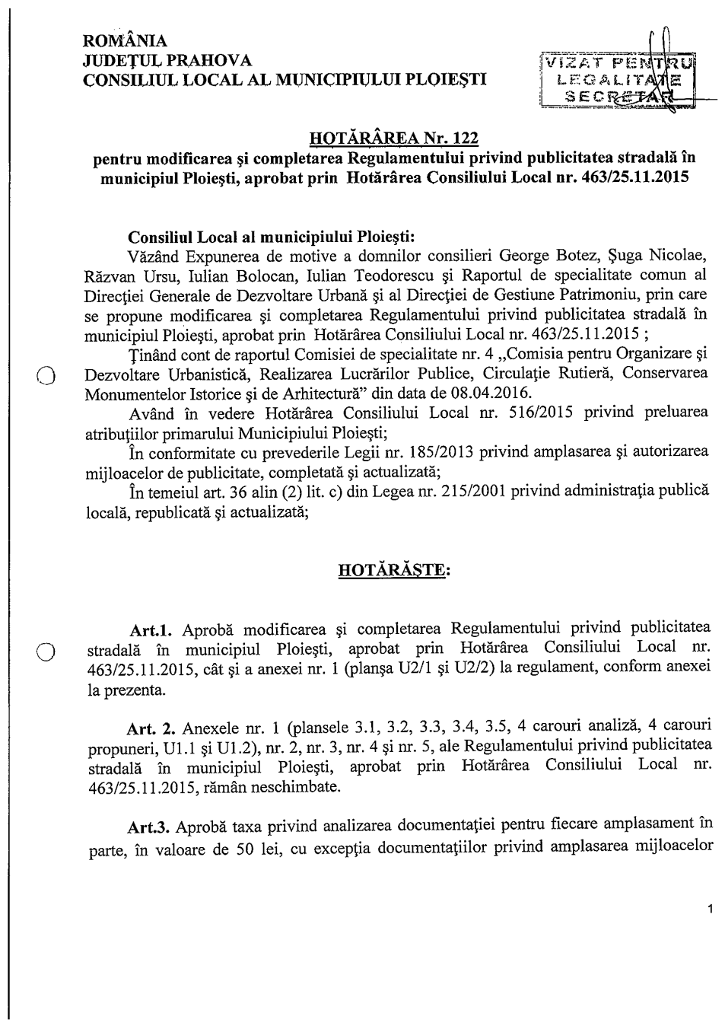
hcl_2016_122_anexa.pdf
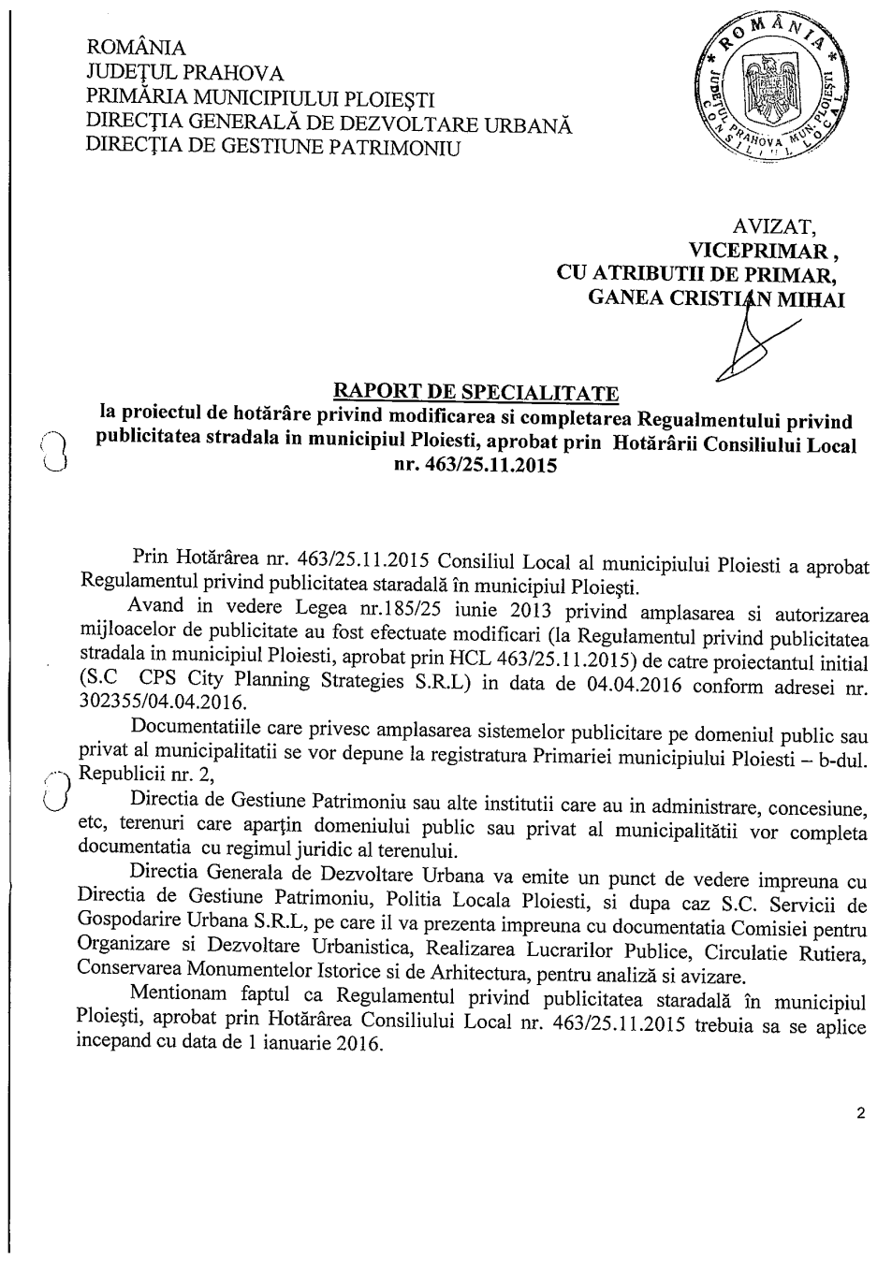
hcl_2015_463.pdf
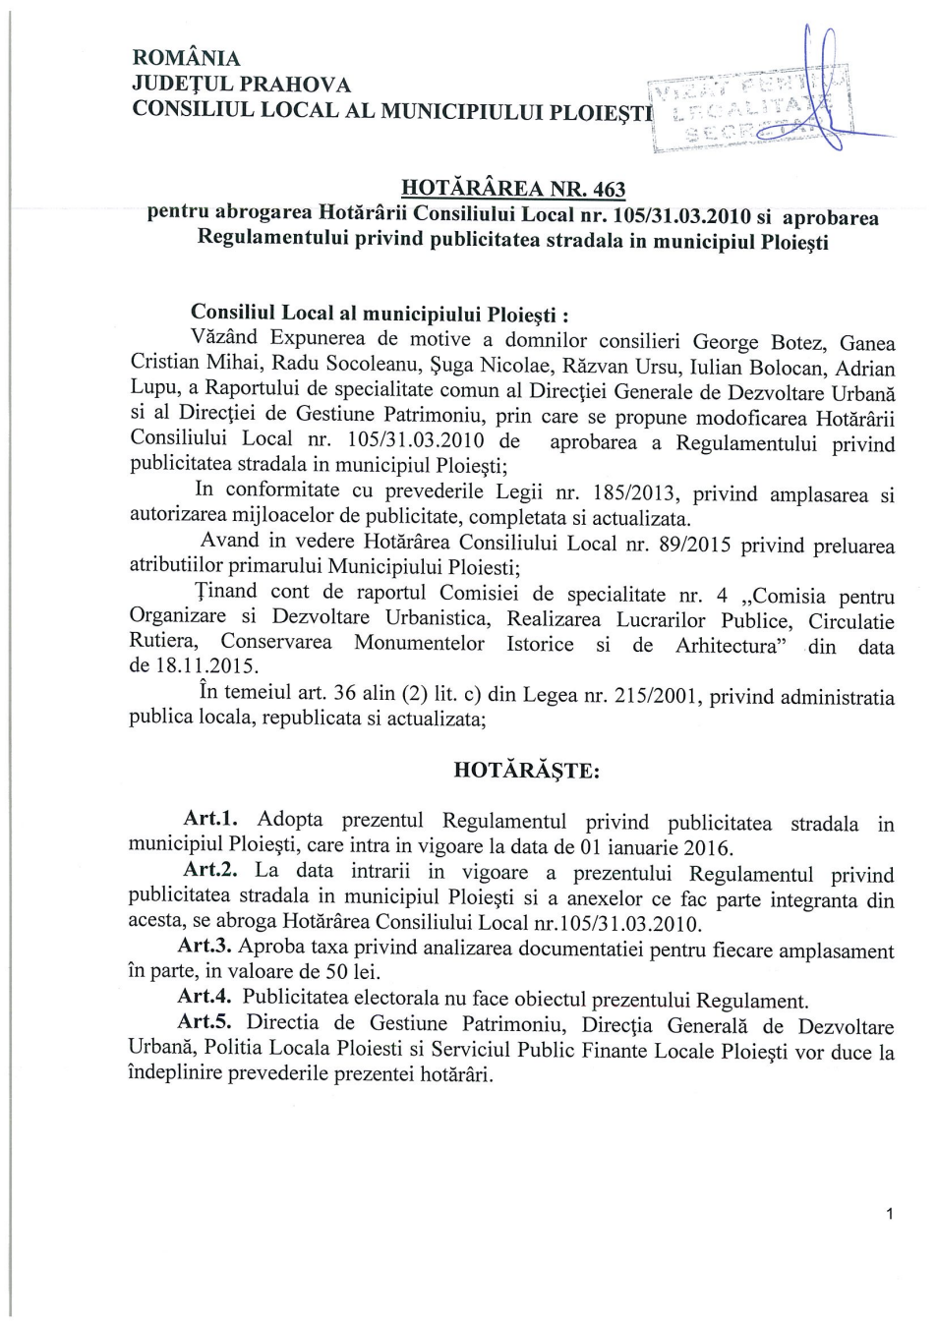
hcl_2015_463_anexa.pdf
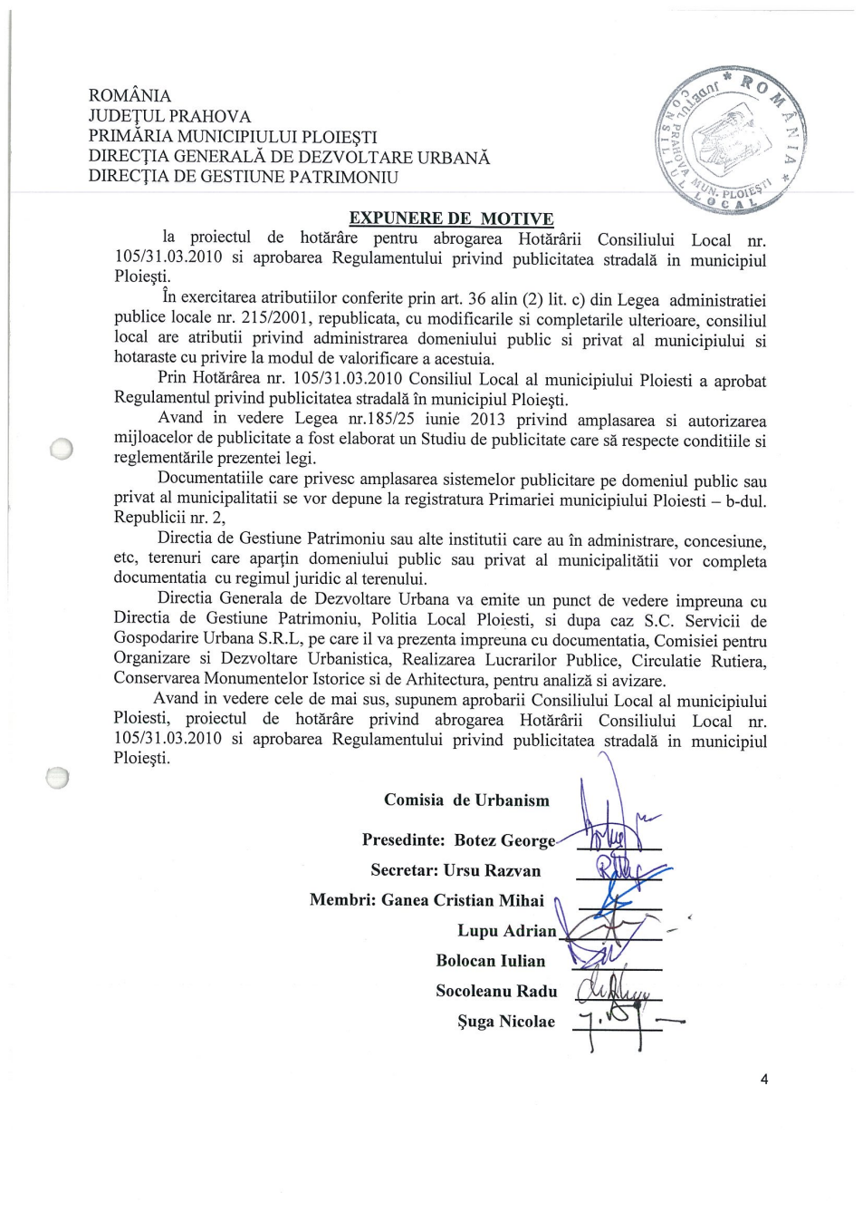
hcl_2016_122.pdf
hcl_2016_122_anexa.pdf
hcl_2015_463.pdf
hcl_2015_463_anexa.pdf

11. Anexă: proveniență
Fișier | Dimensiune | SHA-256 | URL sursă
archive/2026/2026-09-25/3-ploiesti-regulamentul-privind-publicitatea-stradala-in/source_page.pdf | 466.8 KB | 4a73b77601e6762cb867decb5c60535bde6bf1b4525f57e9eba0a2bfd90cfa6c | https://ploiesti.ro/hotarari/hcl-122-2016/
archive/2026/2026-09-25/3-ploiesti-regulamentul-privind-publicitatea-stradala-in/source_page.png | 360.5 KB | 98333dab7a7566d5c22c04ea2bea4b16275303f99186c501367a2d1e37e592e8 | https://ploiesti.ro/hotarari/hcl-122-2016/
archive/2026/2026-09-25/3-ploiesti-regulamentul-privind-publicitatea-stradala-in/source_page.html | 52.7 KB | ae2ee9ceb29291f44904316aa75c7d94f538036afeccb46020a3c4f07c451442 | https://ploiesti.ro/hotarari/hcl-122-2016/
archive/2026/2026-09-25/3-ploiesti-regulamentul-privind-publicitatea-stradala-in/hcl_2016_122.pdf | 252.7 KB | b44db415124b399f3b0ce0977fb9824fd3c3b988a0a8d4980963adfadcc09b0c | https://ploiesti.ro/wp-content/uploads/hcl-pdf/HCL-2016-122.pdf
archive/2026/2026-09-25/3-ploiesti-regulamentul-privind-publicitatea-stradala-in/hcl_2016_122_anexa.pdf | 3935.2 KB | cf951ce2e19b3a86ed3c81532204b87af622b3dce303d228d0cfce0709c36086 | https://ploiesti.ro/wp-content/uploads/hcl-pdf/HCL-2016-122-anexa.pdf
archive/2026/2026-09-25/3-ploiesti-regulamentul-privind-publicitatea-stradala-in/source_page_463.html | 52.4 KB | a2f151ec1b56f702c4f3d4e0728bc2a688f5bfe6e3a37339ab7f6e0030077ffd | https://ploiesti.ro/hotarari/hcl-463-2015/
archive/2026/2026-09-25/3-ploiesti-regulamentul-privind-publicitatea-stradala-in/hcl_2015_463.pdf | 614.5 KB | 7226e711aa27bac6e165ca56533dc1aedc5db4915e6027a2f595eb5f57a8f029 | https://ploiesti.ro/wp-content/uploads/hcl-pdf/HCL-2015-463.pdf
archive/2026/2026-09-25/3-ploiesti-regulamentul-privind-publicitatea-stradala-in/hcl_2015_463_anexa.pdf | 6056.5 KB | 69856fbb9b504cc6c933fb8db34a9189c2eb16589133b499206da119406dc6fe | https://ploiesti.ro/wp-content/uploads/hcl-pdf/HCL-2015-463-anexa.pdf
archive/2026/2026-09-25/3-ploiesti-regulamentul-privind-publicitatea-stradala-in/source_page.pdf | 466.8 KB | 4a73b77601e6762cb867decb5c60535bde6bf1b4525f57e9eba0a2bfd90cfa6c | https://ploiesti.ro/hotarari/hcl-122-2016/
archive/2026/2026-09-25/3-ploiesti-regulamentul-privind-publicitatea-stradala-in/source_page.png | 360.5 KB | 98333dab7a7566d5c22c04ea2bea4b16275303f99186c501367a2d1e37e592e8 | https://ploiesti.ro/hotarari/hcl-122-2016/
archive/2026/2026-09-25/3-ploiesti-regulamentul-privind-publicitatea-stradala-in/source_page.html | 52.7 KB | ae2ee9ceb29291f44904316aa75c7d94f538036afeccb46020a3c4f07c451442 | https://ploiesti.ro/hotarari/hcl-122-2016/
archive/2026/2026-09-25/3-ploiesti-regulamentul-privind-publicitatea-stradala-in/hcl_2016_122.pdf | 252.7 KB | b44db415124b399f3b0ce0977fb9824fd3c3b988a0a8d4980963adfadcc09b0c | https://ploiesti.ro/wp-content/uploads/hcl-pdf/HCL-2016-122.pdf
archive/2026/2026-09-25/3-ploiesti-regulamentul-privind-publicitatea-stradala-in/hcl_2016_122_anexa.pdf | 3935.2 KB | cf951ce2e19b3a86ed3c81532204b87af622b3dce303d228d0cfce0709c36086 | https://ploiesti.ro/wp-content/uploads/hcl-pdf/HCL-2016-122-anexa.pdf
archive/2026/2026-09-25/3-ploiesti-regulamentul-privind-publicitatea-stradala-in/source_page_463.html | 52.4 KB | a2f151ec1b56f702c4f3d4e0728bc2a688f5bfe6e3a37339ab7f6e0030077ffd | https://ploiesti.ro/hotarari/hcl-463-2015/
archive/2026/2026-09-25/3-ploiesti-regulamentul-privind-publicitatea-stradala-in/hcl_2015_463.pdf | 614.5 KB | 7226e711aa27bac6e165ca56533dc1aedc5db4915e6027a2f595eb5f57a8f029 | https://ploiesti.ro/wp-content/uploads/hcl-pdf/HCL-2015-463.pdf
archive/2026/2026-09-25/3-ploiesti-regulamentul-privind-publicitatea-stradala-in/hcl_2015_463_anexa.pdf | 6056.5 KB | 69856fbb9b504cc6c933fb8db34a9189c2eb16589133b499206da119406dc6fe | https://ploiesti.ro/wp-content/uploads/hcl-pdf/HCL-2015-463-anexa.pdf

Link-urile externe pot dispărea; sursa de încredere este arhiva de mai sus (fișierele originale + hash-urile SHA-256 + captura Wayback).

